Эстетическое воспитание в семье
средствами изобразительного искусства.

Дошкольники – прирожденные исследователи. Объектом исследования ребенка является окружающий его многообразный мир людей, предметов, вещей, явлений. Очень важно научить ребенка видеть красоту окружающих предметов и явлений.
Особая роль в этом принадлежит изобразительному искусству. Картины, скульптуры, предметы декоративно-прикладного искусства давно прошедших эпох хранят в себе представление о жизни, интересах, обычаях людей далекого прошлого. Произведения искусства отражают различные эмоциональные состояния природы и человека, раскрывают богатство окружающего мира и человеческих отношений, учат видеть прекрасное в жизни. Именно поэтому, в семье можно и нужно систематически знакомить ребенка с искусством.
Самым доступным произведением искусства для каждой семьи является книга, а точнее иллюстрации к ней.
Беря в руки книгу, не торопитесь ее открывать и читать ребенку. Внимательно вместе с ним рассмотрите, что изображено на обложке данной книги. Обсудите рисунок, пусть ребенок предположит, о чем эта книга, только судя по ее обложке.
Открыв книгу на первой странице часто можно увидеть портрет автора данного произведения. Обратите на это внимание ребенка, назовите автора, подчеркните, что данный вид живописи, там, где изображено лицо человека, называется портретной.
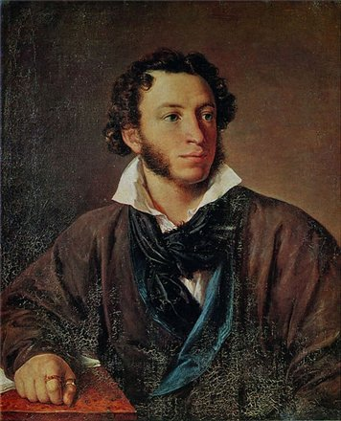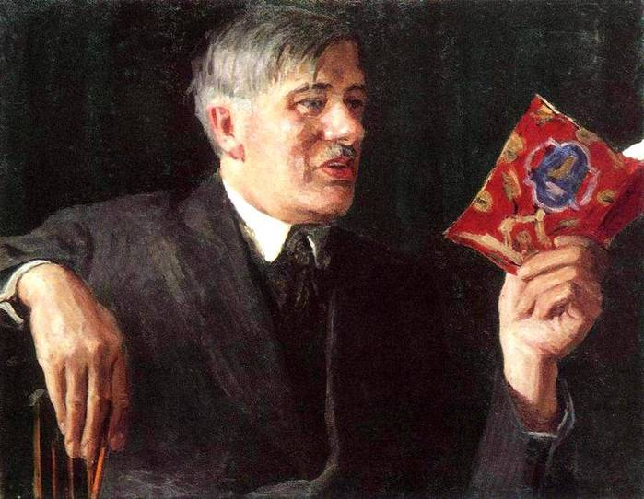
Прежде чем приступить к чтению, предоставьте ребенку возможность самостоятельно рассмотреть иллюстрации, поинтересуйтесь, понравились они или нет? Побеседуйте с ним о том, что на них изображено, как изображено? Каков был замысел художника? Каково его отношение к тому, что он изобразил, и при помощи каких средств раскрывается замысел? Что делают изображенные на картине люди, где они находятся и т.д. Предложите ребенку по иллюстрации предположить содержание сказки, которую предстоит прочесть. Не зная содержания сказки, ребенок фантазирует, строит предположения, что имеет большое значение для развития его речи и воображения.
Расскажите ребенку, что в зависимости от того, что изображено на картине, можно определить, в каком виде жанровой живописи она написана: портрет, пейзаж или натюрморт.
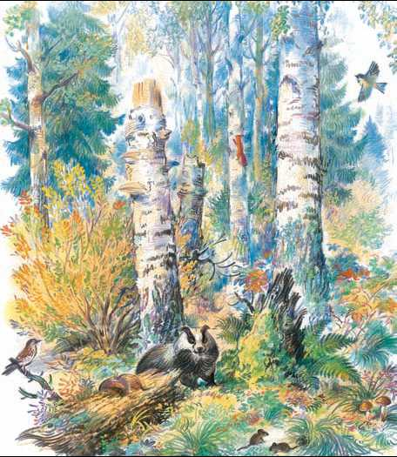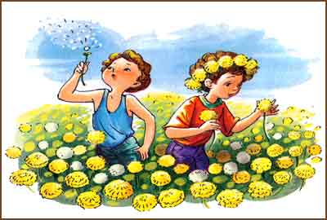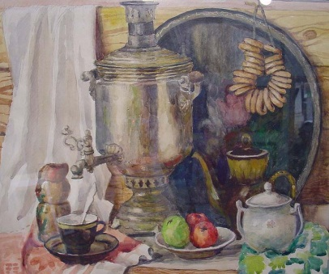
пейзаж портрет натюрморт

Таким образом, иллюстрация обладает уникальными художественными достоинствами и из всех видов изобразительного искусства является первым подлинным произведением, входящим в жизнь ребенка. Это начальная ступень в понимании детьми других видов изобразительного искусства, более сложных по средствам.
Как же познакомить детей с произведениями художников, если нет возможности посетить музей? На помощь в этой ситуации может прийти всем нам хорошо известный интернет. В нем можно найти репродукции огромного числа картин и других произведений искусства.
Подберите ребенку картину, например, на которой изображено данное время года – зима. Назовите автора картины, ее название. Спросите его, что за время года изображено на картине, почему он так решил? Какие краски использовал художник, изображая картину? Как изображены: зимний холод, вьюга? Нравится ему картина или нет? Почему? Предложите «попутешествовать» ребенку по картине. Представить, кого он может увидеть в зимнем лесу, какие звуки услышать и т.д.
Чтобы дети могли лучше воспринять художественные особенности картины, хорошо показать им не одну, а две-три репродукции разных картин на аналогичные темы, сравнить их. Например, два зимних пейзажа «Русская зима» К.Ф.Юона и «Февральская лазурь» И.Э.Грабаря. Так же можно рассмотреть картины с изображением других времен года.
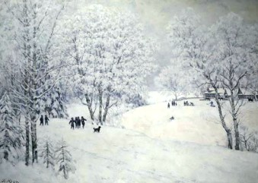
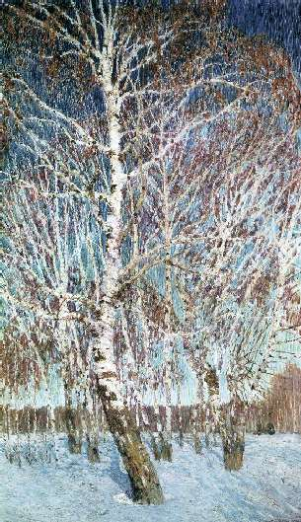

Не менее интересны ребенку картины, изображающие быт и обычаи людей разных эпох и народов.
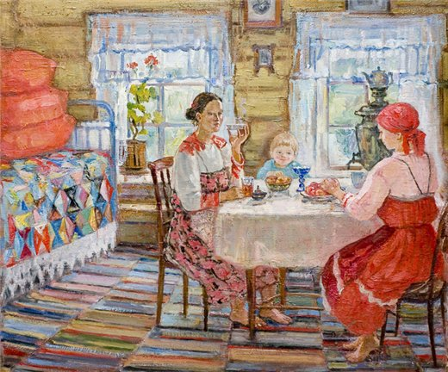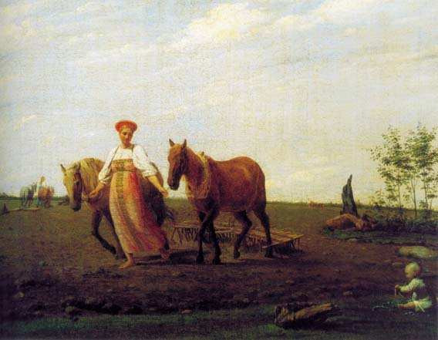

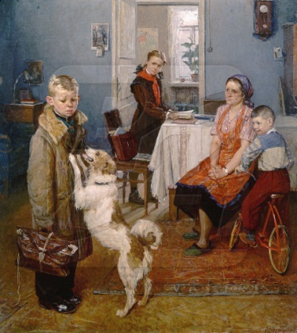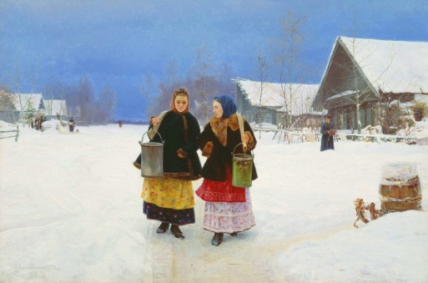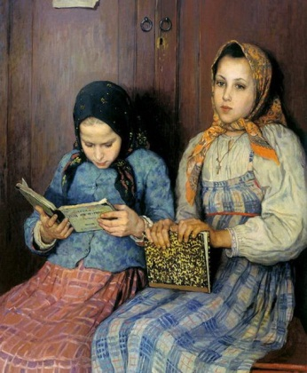
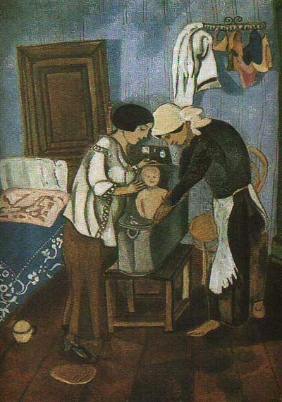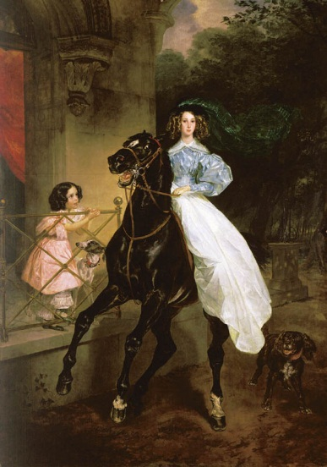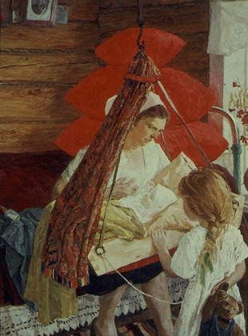

Рассказывая своему ребенку о том, как жили его бабушки, прабабушки, вы сможете наглядно познакомить его с их бытом, одеждой, условиями жизни, предметами обихода, рассматривая картины данной тематической направленности. Предложите ему сравнить жизнь героев картин с жизнью современного человека.
Воспитание живой эстетической восприимчивости ребенка к окружающему через изобразительное искусство, продуманная организация общения ребенка с искусством – все это доступно семье. И это будет прочным фундаментом эстетического развития формирующейся личности вашего малыша.

